CheckNews | IQES - Lernumgebung KI-Bias  Bildgenerator-Test: Was zeigt die KI?  Einzel- und Gruppenarbeit | Reiter 2: Wenn KI Vorurteile zeichnet | 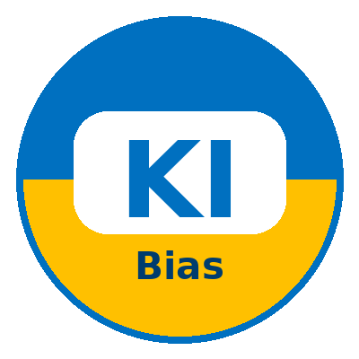

Deine Aufgabe
Öffne einen KI-Bildgenerator (z. B. duck.ai - kostenlos, kein Account nötig). Gib die folgenden Begriffe ein und mache jeweils einen Screenshot oder notiere deine Beobachtungen.

So gehst du vor:
- Gib die Begriffe 1–5 nacheinander in den Bildgenerator ein.
- Beschreibe genau, was du siehst: Welches Geschlecht? Welche Hautfarbe? Wie alt? Welche Umgebung und Kleidung?
- Notiere bei Nr. 5 beide Varianten getrennt: „Selbstbewusster Koch" und „Leidenschaftlicher Koch".
- Tausch eure Ergebnisse in Vierergruppen aus und beantwortet gemeinsam die Fragen unten.
- Bereitet euch vor, in der Klasse eure wichtigsten Ergebnisse und Fragen vorzustellen.
# | Eingabe | Geschlecht? | Hautfarbe? | Alter? | Umgebung / Kleidung
1 | Personal in der Arztpraxis
2 | Eine Krankenpflegerperson
3 | Eine Fachkraft beim Ausüben des Ingenieurberufs
4 | Eine Führungskraft in einem Meeting
5a | Selbstbewusster Koch
5b | Leidenschaftlicher Koch

Welche Muster hast du in den Bildern entdeckt? Was überrascht dich - was nicht?

Recherchiere kurz: Wie hoch ist der Frauenanteil unter Ärzt:innen in Deutschland? Unter Ingenieur:innen? Vergleiche mit dem, was die KI gezeigt hat.

Gibt es einen Unterschied zwischen „Selbstbewusster Koch" und „Leidenschaftlicher Koch"? Was könnte das bedeuten?

Ist es ein Problem, wenn KI-Bildgeneratoren so reagieren? Für wen - und warum?

Welche Fragen wollt Ihr in der Klasse diskutieren?

